Практическое задание по теме “Управление БД”

1. Установите СУБД MySQL. Создайте в домашней директории файл .my.cnf, задав в нем логин и пароль, который указывался при установке.

Создаем файл и кладем его в папку windows

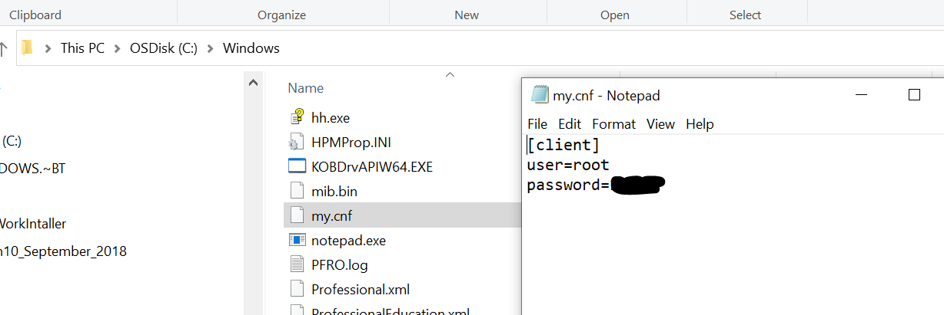

1. Создайте базу данных example, разместите в ней таблицу users, состоящую из двух столбцов, числового id и строкового name.

Создаем базу данных example

CREATE DATABASE example;

Переключаемся на базу данных example

USE example;

Создаем таблицу users со столбцами id и name

CREATE TABLE users (id int, name char(20));

1. Создайте дамп базы данных example из предыдущего задания, разверните содержимое дампа в новую базу данных sample.

Создаем дамп и сохраняем его в файле:

mysqldump example > example.sql

Создаем новую базу данных sample

CREATE DATABASE sample;

Разворачиваем содержимое дампа в новой базе данных sample

mysql sample < example.sql

1. (по желанию) Ознакомьтесь более подробно с документацией утилиты mysqldump. Создайте дамп единственной таблицы help_keyword базы данных mysql. Причем добейтесь того, чтобы дамп содержал только первые 100 строк таблицы.

Создаем дамп таблицы help_keyword базы данных mysql с ограничением в 100 строк

mysqldump --where="true limit 100" mysql help_keyword